Press release/news delivery template

Date:
18.06.2015

Location, Country:
Lisboa, Portugal

Infoline:
Conselhos Schwarzkopf Professional

Headline (max. of 65 characters incl. blank space):
Cuidados para uma coloração mais duradoura e vibrante

Lead (1-2 sentences with an overview of the story’s content, max. 300 characters incl. spaces):
Quer faça coloração os seus cabelos para cobrir os brancos ou para mudar o seu visual, é fundamental ter em conta que um cabelo com coloração requer cuidados personalizados de acordo com o seu tipo e condição.

Text:
Um cabelo com coloração ou com madeixas pode ressentir-se das agressões químicas e ficar mais vulnerável, especialmente no caso dos cabelos finos. Ao utilizar produtos de cuidado específicos para cabelos com coloração estará a proteger a cor e a garantir efeitos duradouros por muito mais lavagens, ao mesmo tempo que irá ajudar a manter o seu cabelo suave, brilhante e com um aspeto saudável.

Para manter a cor perfeita e o cabelo saudável e brilhante por muito mais tempo, a Schwarzkopf Professional recomenda:

- Escolha uma gama de produtos de cuidado específicos para cabelo com coloração. As novas fórmulas de terapias profissionais incluem champôs sem sulfatos que evitam o desvanecimento da cor e asseguram resultados intensos por muito mais tempo.

- Para manter a cor do seu cabelo em boas condições, use sempre água morna. A água muito quente retira ao seu cabelo os nutrientes e aumenta a rapidez do desvanecimento de cor. Finalize cada lavagem com água fria, assim a cutícula do cabelo será fechada e a camada exterior selada, obtendo um maior brilho;

- A fricção pode danificar a cutícula do seu cabelo, deixando-a crespa e com pouco brilho. Evite esfregar as pontas frágeis ou fazer movimentos fortes nas lavagens;

- O uso de um condicionador específico para cabelos com coloração é indispensável para selar a cutícula e prolongar o efeito da cor ao mesmo tempo que desembaraça e suaviza o cabelo;

- Para aumentar o brilho e a hidratação, use uma máscara capilar uma vez por semana. Aplique-a sobre cabelo húmido depois de lavado e seco com toalha, para que penetre em profundidade e deixe de pose durante 5 a 10 minutos;

- Nas férias, use um protetor capilar para minimizar os efeitos dos raios UV. Depois de cada banho de piscina ou de mar, não se esqueça de passar o cabelo no duche para eliminar o cloro e o sal;
- Antes de utilizar o secador ou a prancha aplique um protetor térmico específico para cabelos com coloração para reforçar a hidratação do cabelo e prevenir o desvanecimento da cor.

BC Color Freeze, a solução para “congelar” a sua cor

BC Color Freeze possui Tecnologia com pH de 4.5 equilibrante que sela a cutícula e fortalece a matriz para “congelar” os pigmentos de cor, em toda a estrutura do cabelo, oferecendo um efeito anti desvanecimento de elevada performance.

Em 2015 a gama BC Color Freeze foi ampliada com a introdução do BC Color Freeze CC Cream – O único Creme de Controlo Completo desenvolvido para uma verdadeira proteção do cabelo com coloração, que oferece hidratação e elasticidade. Essencial para proteger os pigmentos de cor do calor dos aparelhos de styling, este creme ligeiro leave-in oferece até 48 horas de controlo do frizz.

A ampla gama de produtos BC Color Freeze cobre todas as necessidades do cabelo com coloração, independentemente do seu tipo ou condição:

Cabelos com Excesso de Serviços Cabelos Espessos com Coloração:
Técnicos:

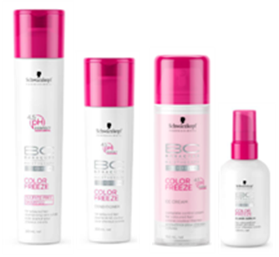
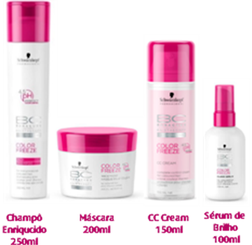
Champô Enriquecido 250 ml | Máscara 200 ml | CC Cream 150 ml | Sérum de Brilho  100 ml |  | Champô S/Sulfatos 250 ml | Condicionador 200 ml | CC Cream 150 ml | Sérum de Brilho  100 ml

Cabelos Finos com Coloração: Cabelos louros/brancos:

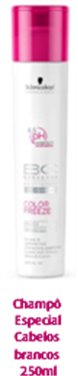
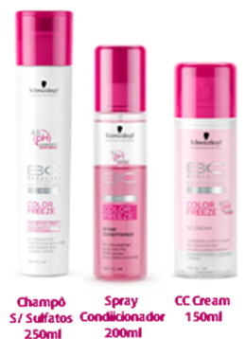

Champô  S/Sulfatos  250 ml | Spray  Condicionador  200 ml | CC Cream  150 ml |  | Champô Pigmentado  para tons frios  250 ml

A gama BC Color Freeze está disponível em salões de cabeleireiro Schwarzkopf Professional

Para mais informações sobre a Schwarzkopf Professional visite:
www.schwarzkopf-professional.pt
Facebook em Schwarzkopf Professional Portugal News

Tags:
please mark tags in bold (mandatory: at least one topic tag)

Topic | Business Unit | Press segment (for press releases only)
Administração  Estratégia  Finanças  História  Patrocínios  Prémios  Produtos e Inovação  Sustentabilidade | Adhesive Technologies  Beauty Care  Laundry & Home Care | Consumer Business  Corporate  Industrial Business

Photos (should be numbered in order of appearance and named using the format henkel-location-relevant-details, see examples below):

- henkel-portugal-consejos(teaser picture)

Captions (number of caption corresponds to number of photo above, see example below):

Download Center: Do not display picture in the Download Center.

